КОНСУЛЬТАЦИЯ ДЛЯ РОДИТЕЛЕЙ
НА ТЕМУ: "Формирование у дошкольников ценностного отношения к здоровому образу жизни в процессе воспитания".
Здоровье – это совокупность физических и психических качеств человека, которые являются основой его долголетия, осуществления творческих планов, создания крепкой дружной семьи, рождения и воспитания детей, овладения достижениями культуры. Здоровый и развитый ребёнок обладает хорошей сопротивляемостью организма к вредным факторам среды и устойчивостью к утомлению, социально и физически адаптирован. В дошкольном детстве закладывается фундамент здоровья ребёнка, происходит его интенсивный рост и развитие, формируются основные движения, осанка, необходимые навыки и привычки, приобретаются базовые физические качества, вырабатываются черты характера.
Русская пословица гласит: «День
ги потерял – ничего не потерял, время потерял – многое потерял, здоровье потерял – всё потерял».
Здоровье - это счастье! Когда человек здоров, все получается. Здоровье нужно всем - и детям, и взрослым. Но нужно уметь заботиться о здоровье. Если не следить за своим здоровьем, можно его потерять. Наша задача: научить не только сохранить здоровье дошкольника, но и укрепить его.
Факторы, положительно влияющие на здоровье:
-соблюдение режима дня
-организация двигательной активности, длительность прогулки
-закаливание
-полноценное и рациональное питание
-условия жизни в семье
-полноценный сон
-выполнение культурно-гигиенических норм и правил
-т.е. здоровый образ жизни семьи
-влияние окружающей среды, экология
- наследственность
-уровень развития здравоохранения и образования и т.д.
В нашем детском саду педагоги используют различные здоровьесберегающие технологии (создают безопасные условия пребывания и обучения детей в ДОУ), в соответствии с возрастными, половыми, индивидуальными особенностями и гигиеническими требованиями, решают задачи соответствия учебной и физической нагрузки возрастным возможностям ребёнка. Их использование в образовательном процессе идёт на пользу здоровья воспитанников, защищает и сохраняет здоровье детей. В нашем детском саду используют следующие технологии:
-утренняя гимнастика
-физкультурные занятия в зале и на воздухе
-прогулка
-подвижные игры
-физкультминутки на занятиях
- плавание
-гимнастика для глаз
-динамическая пауза
-пальчиковая гимнастика
-релаксационная пауза
-корригирующая гимнастика после сна
-дыхательная гимнастика
Кроме этого, в роли здоровьесберегающих компонентов выступают такие специальные меры по сохранению здоровья дошкольников, как:
- рациональный двигательный режим,
- разумное чередование умственной и двигательной нагрузок,
- соответствие времени проведения учебных занятий возрасту детей,
- смена на занятии различных видов деятельности.
Основы здоровья закладываются в семье, значит, вопросы воспитания здорового ребенка должны решаться в тесном контакте с семьей. Родители должны служить для своих детей примером во всём.

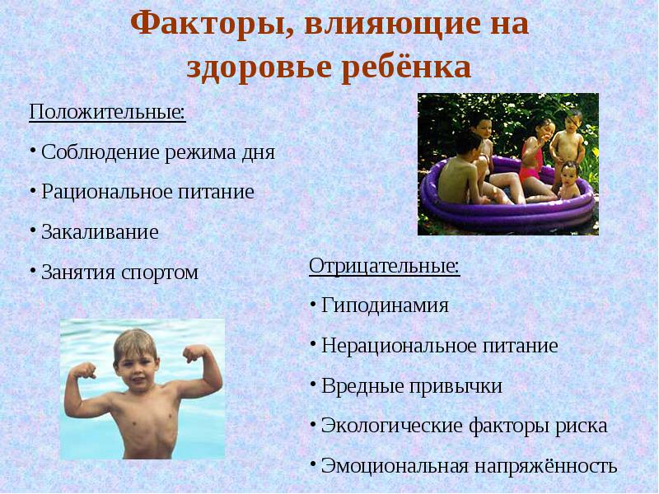

Гиподинамия — нарушение различных функций организма вследствие ограничения двигательной активности ребёнка, снижения силы сокращения его мышц. Гораздо проще предупредить такое состояние, чем потом лечить. Для этого необходимо знать его причины.
Неправильный образ жизни ребёнка, в формировании которого виноваты родители. К такому отклонению приводят:
- лишний вес вплоть до ожирения;
- привычка сидеть у компьютера, телевизора, отсутствие прогулок на свежем воздухе;
- полное игнорирование любых физических нагрузок, начиная с небольших поручений по дому, заканчивая спортом.
Чаще всего родители сами способствуют тому, что ребёнок с младенческих лет ограничен в двигательной активности. Сидит тихо у себя в комнате, никому не мешает, не доставляет хлопот. Начало школьной жизни обнаруживает серьёзные проблемы в развитии таких деток — как в физическом, так и в психическом плане.
Помните, что здоровье ребёнка, прежде всего в ваших руках!

Консультация для родителей
«Знакомство с водой»
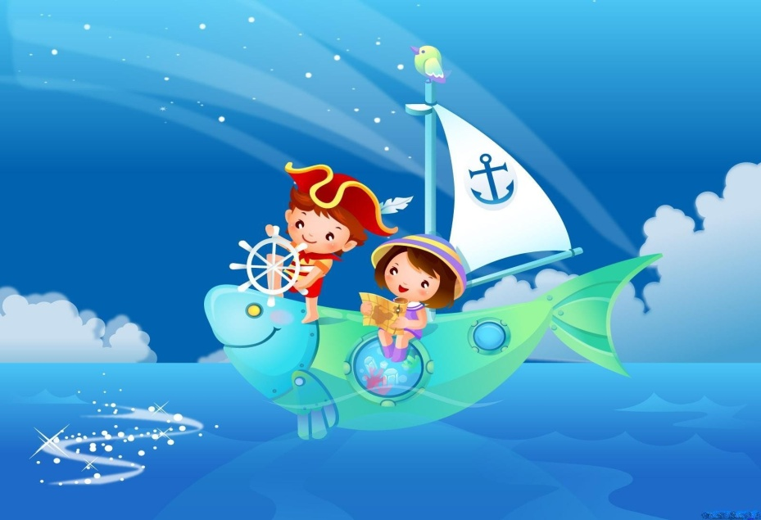
Ребенок пришел в детский сад, где есть бассейн. Надо ли посещать занятия в бассейне?
Занятия начинаются со знакомства ребенка с водой. Сначала дети сидят в водичке и глядят ее - здороваются с ней и просят, чтобы она их умыла глазки блестели, чтобы щечки краснели, чтоб смеялся роток и кусался зубок». Постепенно малыш начинает хлопать по воде ручками и приговаривать: «Ай лады, лады, лады, не боимся мы воды; чисто умываемся, друг другу улыбаемся». Пытаются поднимать и опускать ноги, создавая маленькие и большие «фонтанчики». Можно еще отправиться в гости к «зайчику», который любит поливаться водой из ведерка. Первым делом «зайка» поливает брюшко, потом плечики, а самые смелые «зайчата» поливают даже головку.
Постепенно уровень воды увеличивается до пояса. И тут в гости приплывают «утята» и «гусята». Ребята с большим удовольствием учатся у них прятаться в водичку и хлопать «крылышками». Играют с ними в догонялки и прятки, забывая о своей боязни воды.
Пришла к детям Таня, принесла с собой мяч, но уронила его и теперь плачет. Малыши с большим удовольствием помогут девочке и принесут мяч, а заодно вспомнят или выучат стихотворение А.Барто «Наша Таня» .
Есть в «Царстве Нептуна» и маленькие волшебные шарики, которые плавают, когда на них подуешь. Сначала дети дуют шарики со своей ладошки, а потом шарик кладут на воду и «отправляют» его в плавание. На смену волшебным шарикам приплывают и маленькие-маленькие катера, которые тоже плывут от ножного «ветерка».
Играя в бассейне и осваиваясь с водой, детишки закрепляют сенсорные понятия: цвет, форма, большой и маленький, один и много, высокий и низкий.
На занятиях в бассейне в первый год посещения детского сада дети учатся опускать в воду лицо и не бояться этого. Для этого также используются различные подвижные игры: «Цапля», «Аист-птица», «Щука» и другие
К концу года многие детишки безбоязненно принимают горизонтальное положение у неподвижной опоры и пытаются создавать ногами «фонтанчики», включают «моторчики». В ходьбе по бассейну учатся делать круговые движения руками и разгребать водичку в разные стороны. Эти упражнения являются уже началом освоения техники плавания, что является хорошей базой для занятий в более старших группах.
Дети, которые посещали занятия регулярно и посетили более 70% занятий, к концу года смело принимают горизонтальное положение с подвижной опорой, как на груди, так и на спине и скользят в этих положениях.
Ух, как захватывает дух первые прыжки в воду! Сначала из положения, сидя на бортике с помощью преподавателя, потом самостоятельно. А если встать ногами на бортик? Страшно! Но очень хочется!?
Закончилось занятие. Первое оно или последнее, но дети вышли из воды, и пошли под душ, где их ждет теплый и добрый «дождик». Постепенно дети привыкают к тому, что вода льется на них сверху, поливает их голову и попадает на личико.
Взрослые (воспитатель группы, помощник воспитателя, медсестра бассейна и инструктор по плаванию) вытирают и одевают детей, забирая каждого в отдельности из теплой душевой.
На помощь к взрослым приходит и «волшебный теплый ветерок», который сушит волосики нашим малышам.
Очень многие упражнения, знакомящие малышей с водой, можно выполнять и в домашних условиях, что поможет ребенку быстрее освоится в воде и полюбить ее.
Приходите на занятия в бассейн и сами убедитесь в этом.

Составила инструктор по плаванию: Михеева О.В.
Консультация для родителей
«Как преодолеть водобоязнь?»
Первые трудности в обучении плаванию обусловлены специфическими свойствами воды: вода легко попадает в рот, нос, уши, вызывая неприятные ощущения. Чаще всего это происходит потому, что рот ребенка при погружении остается открытым, а многие дети даже пытаются сделать вдох в толще воды. Поэтому сначала нужно научить ребенка задержке дыхания на вдохе, и каждый раз напоминать ему о необходимости закрывать рот при соприкосновении с водой. Необходимо многократно напоминать, что в воде нельзя делать вдох, он выполняется только над водой! Такие напоминания нужны до тех пор, пока у ребенка не выработается стойкая привычка следить за этим самостоятельно.
Большие проблемы возникают при соприкосновении слизистой носа или глаз с водой. У ребенка это вызывает неприятные ощущения и эмоции, а ведь все обучение должно проходить на фоне положительных эмоций. При выключенном зрительном анализаторе теряется ориентировка в пространстве, появляется страх, неуверенность в своих силах, возрастают отрицательные эмоции. Поэтому с первых занятий необходимо приучить ребенка открывать в воде глаза, все упражнения выполнять с открытыми глазами.
Другой трудностью является то, что все предметы в воде расплывчаты и воспринимаются в искаженном виде. К этому тоже нужно привыкнуть.
Такой же трудностью становится неопределенность звука. Звук с высокой скоростью распространяется во все стороны одновременно. Соответственно возникают неприятные ощущения.
Высокое гидростатическое давление затрудняет выдохи в воду.
Трудности начального этапа обучения заключаются еще и в том, что с одной стороны, упражнения, выполняемые ребенком, требуют сосредоточения, а другой - длительное напряжение в одной позе, ограничение движений быстро вызывают озноб, возникают «гусиная кожа», дрожь, синева на губах и различных участках кожи. Все это существенно сковывает движения и отвлекает от решения поставленных задач.
Нельзя оградить ребенка от всех трудностей, связанных с освоением с водой, они, безусловно, будут,- но его нужно убеждать в том, что с каждым разом их станет все меньше и меньше: малыш сам это почувствует, у него появится уверенность в своих силах.
При знакомстве с водой нужны последовательность и постепенность.
Обучение можно начинать уже в домашних условиях:
упр. 1 – Склониться над тазиком и умывать лицо; дать воде свободно стекать, не стряхивая ее с лица.
упр. 2 – То же, но стараться не закрывать глаза, дать возможность воде свободно стекать с лица.
упр. 3 – Горстями набирать воду, поливать себе шею, дать воде свободно стекать.
упр. 4 - Горстями набирать воду, поливать себе голову, пусть вода сначала стекает по затылочной части.
упр. 5 – Произвольно поливать водой голову, давая ей свободно стекать.
Те же упражнения можно проделать с помощью родителей. Они тоже могут поливать водой из кувшина.
Здесь особенно нужны внимание и забота старших. Их нахождение рядом, доброжелательное отношение вселяют в ребенка уверенность и желание выполнять задания.
Упражнения можно выполнять и стоя под душем, и сидя в ванной. Вода должна быть теплая и приятная, располагающая к комфорту.
Упражнения в домашней ванне:
упр. 1 – Сесть в ванну, задержать дыхание, опустить лицо в воду. Ребенок должен проверить: открыты или закрыты его глаза в воде.
Ребенок должен научиться контролировать свое поведение. Установка «Открыты или закрыты глаза?» этому способствует.
упр.2 – То же, но после опускания лица открыть глаза. Повторить упражнение несколько раз.
упр. 3 – Сидя в ванне, опустить лицо в воду, открыть глаза, рассмотреть разбросанные на дне игрушки.
Игрушки должны быть ярких окрасок, разных форм.
упр. 4 – Сосчитать, сколько на дне ванны разбросано игрушек.
упр. 5 – Собрать игрушки одного цвета, сосчитать их количество.
упр. 6 – Выбрать самую любимую игрушку.
Все эти упражнения направлены на закрепление навыка погружения лица в воду и открывание глаз. Если ребенок не может выполнить эти задания, надо «отступить» чуть-чуть назад; намочить полотенце или губку, выжать на лицо ребенка, дать возможность воде свободно стекать.
упр. 7 – из кувшина поливать на лицо, голову особенно на затылочную часть, давая воде возможность свободно стекать; при этом ребенок не должен закрывать глаза, выполнять защищающие движения.
Плавание всегда связано с трудностями дыхания. И существующие проблемы дыхания можно начинать решать уже в домашних условиях.
Упражнения на дыхание в домашних условиях:
упр. 1 – на счет «1,2,3»- задержать дыхание на вдохе.
Упражнение лучше выполнять в группе. Кто-то из участников должен громко считать вслух.
упр. 2 – сделать глубокий вдох, выполнить длительную задержку дыхания, сосчитав «про себя» до 7-8 счетов, сделать выдох.
упр. 3 – выполнить громкий выдох. Для этого сделать полный глубокий вдох, сомкнуть губы, выдох произнести энергично, со звуком.
упр. 4 – «Крошки на столе». Сдувать воображаемые крошки со стола. Делать это быстро и энергично.
упр. 5 – «Листочек». Взять на ладонь небольшой бумажный листочек (перышко, теннисный шарик), поднять ладонь на уровень подбородка. Листочек должен оказаться на расстоянии 15 см ото рта. Сдуть его быстро и энергично, выдыхая через рот. Ладонь можно отнести подальше. Повторить упражнение несколько раз.
упр. 6 – «Надуй шар». Надувай обычные детские шарики.
При выполнении данного упражнения условия выполнения выдоха аналогичны условиям выдоха в воду: и там, и там выдох затруднен.
упр. 7 – «Сделай ямку». Выполнять энергичные выдохи на поверхность воды так, чтобы образовалась ямка.
упр. 8 – «Дырка». То же но выдох выполнять так, чтобы ямка была большой и глубокой.
упр. 9 – «Подуй на игрушку». Дуть на плавающую, на поверхности воды игрушку, выдыхая через рот так, чтобы игрушка перемещалась вперед. Хорошо, если такой игрушкой будет кораблик.
упр. 10 – Выдох в воду. Сидя в ванной, сделать глубокий вдох, опустить лицо в воду, выдох сделать через рот произвольно, как удобно. Повторить задание несколько раз.
упр. 11 – «Пузыри». То же, но в воде открыть глаза, посмотреть, как образуются пузыри.
упр. 12 – «Громкие пузыри». Пускать пузыри громко, громче всех!
упр.13 – «Выдохи в воду»:
- выполнять выдох в воду по типу звука «пэ…» чуть длинно, но энергично;
- выполнить выдох в воду по типу звука «фу…», энергично и затянуто.
Эти упражнения помогают отыскать оптимальный вариант выдоха.
На начальном этапе обучения плаванию закладывается фундамент двигательных умений и навыков, составляющих основу техники плавания. Подготовительные упражнения, используемые на этом этапе, помогают решить важнейшие проблемы, существующие в связи с передвижением в воде. К их числу можно отнести: проблемы водобоязни, дыхания; ориентировки в пространстве; неустойчивое положение тела; создания опоры в подвижной среде.
Помогите своему ребенку безболезненно пройти адаптацию к водной среде. От этого зависит успех обучения плаванию!

Консультация для родителей.
Упражнения дыхательной гимнастики для детей.
Освоение дыхательной гимнастики Стрельникова предлагает начинать с трех первых базовых упражнений, которые выполняются в строевом ритме. Перед выполнением упражнений обязательно следует проветрить помещение.
Упражнение «Ладошки»: нужно стать прямо, руки до локтя опустить вдоль тела. При выполнении упражнения работают только кисти рук. Во время вдоха ладошки сжимаются в кулачки, словно стараются что-то взять. Делается четыре шумных коротких вдоха. Выдох осуществляется произвольно — через нос или рот. Серию вдохов сменяет 3-5 секундный отдых, после чего следует — еще серия, состоящая из четырех вдохов. Всего необходимо сделать 24 серии по 4 вдоха.
Упражнение «Погончики»: нужно стать прямо, руки расположены вдоль тела, а кисти сжаты в кулачки. При вдохе кулачки резко разжимаются, словно отталкивают что-то от себя к полу. Делается по 8 шумных коротких вдохов, после чего следует отдых. Всего рекомендуется выполнять 12 повторов.
Упражнение «Насос»: нужно взять в руки палочку и приступить к выполнению пружинистых наклонов вперед. Вдох происходит во второй части наклона. После окончания наклона — вдох заканчивается. Вдохи нужно выполнять одновременно с наклонами ритмично, легко и часто. На выдох следует выпрямиться. Делается 8 вдохов без остановки, после отдыха упражнение повторяется. Всего выполняется 12 серий. Данное упражнение следует делать 3-4 раза в день. Оно считается самым результативным и помогает останавливать астматический и сердечный приступы.
Упражнение «Ушки»: покачивание головой. При этом правым ухом нужно коснуться правого плеча, а левым — левого. Плечи остаются неподвижными.
Упражнение «Малый маятник»: кивание головой назад — вперед, вдох — вдох. Желательно его делать по 8, 16, 32 вдохов подряд, до тех пор, пока это получаться у ребенка легко. Упражнение «Кошка»: движения напоминают кошку, которая крадется. Немного приседая, нужно переносить тяжесть тела сначала на левую ногу, затем на правую. При этом вдох выполняется в темпе шагов. Это упражнение может останавливать приступ астмы.
Упражнение «Обними плечи»: руки нужно поднять на уровне плеч, ладони повернуть к себе на уровне груди. Руки нужно бросать навстречу друг другу таким образом, чтобы левая рука ложилась на правое плечо, а правая — под левую подмышку. Движения выполняются в темпе прогулочных шагов. При этом короткие вдохи повторяются одновременно с броском. Рекомендуется сделать два раза по 96 вдохов.
Упражнение «Большой маятник» представляет собой комбинацию «Насоса» и «Обними плечи». Оно выполняется в темпе шагов — делается наклон вперед, руки направлены к земле — вдох. При возвращении в исходное положение делается выдох. Затем делается наклон назад, а руки обнимают плечи на вдохе. Упражнение выполняется по два раза по 96. Первый раз упражнения начинаются с «Насоса», а второй — с «Обними плечи». Упражнение «Полуприсяд вперед»: нужно левой ногой сделать шаг вперед, перенести на нее вес тела, наклониться вперед и сделать вдох, скрещивая руки перед собой. После этого следует вернуться в исходное положение, делая выдох. Аналогично выполняется правой ногой.
Упражнение «Полуприсяд назад»: необходимо сделать левой ногой шаг назад, затем вес тела перенести на нее и вдохнуть. После этого следует вернуться в исходное положение и выдохнуть.

